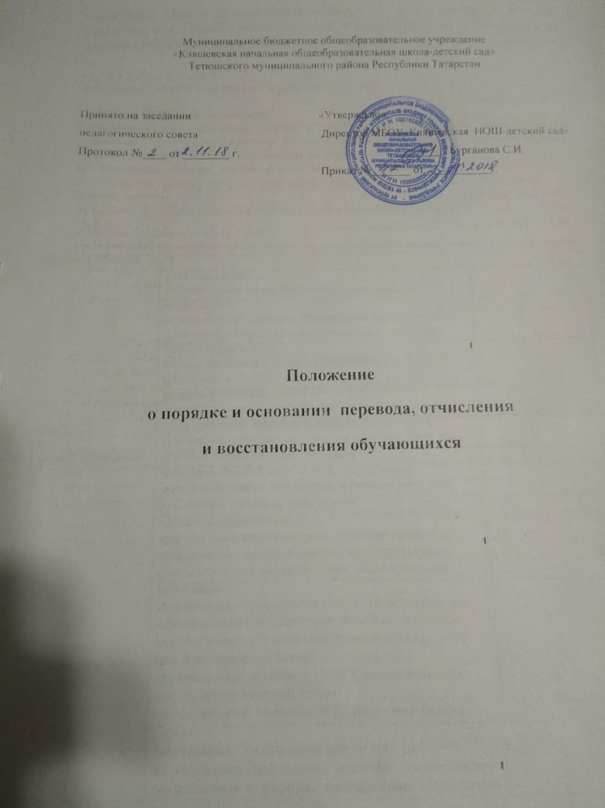

1. Общие положения
1.1. Положение о порядке и основании перевода, отчисления и восстановления обучающихся Муниципального бюджетного общеобразовательного учреждения «Кляшевская начальная общеобразовательная школа-детский сад» Тетюшского муниципального района Республики Татарстан (далее - Положение), разработано в целях соблюдения конституционных прав граждан Российской Федерации на образование.
1.2. Положение разработано на основе следующих нормативных актов:
- Конвенции о правах ребёнка, одобренной Генеральной Ассамблеей ООН 05.12.1989 г.;
- Конституции Российской Федерации от 12.12.1993 г.;
- Федерального закона от 24.07.1998 № 124-ФЗ «Об основных гарантиях прав ребёнка в Российской Федерации»;
- Федерального закона от 29 декабря 2012 года № 273 - ФЗ «Об образовании в Российской Федерации» (часть 2 статья 30, часть 2 статья 62).
1.3. Настоящее Положение устанавливает общий порядок приема, перевода, отчисления и восстановления обучающихся Муниципального бюджетного общеобразовательного учреждения «Кляшевская начальная общеобразовательная школа-детский сад» Тетюшского муниципального района Республики Татарстан (далее – Учреждение), реализующего общеобразовательные программы начального общего и обязательно к исполнению.
1.4. В части, не противоречащей законодательству Российской Федерации, Учреждение самостоятельно разрабатывает дополнения к Правилам и закрепляет их в уставе Учреждения. Правила размещаются на информационном стенде и на сайте Учреждения для всеобщего ознакомления.
1.5. Отдел образования Тетюшского муниципального района Республики Татарстан ( далее- отдел образования) обеспечивает прием всех подлежащих обучению граждан, проживающих на территории района школы и имеющих право на получение образования соответствующего уровня, а также осуществляет контроль за соблюдением конституционного права граждан на получение начального общего,о на доступность образования и права выбора Учреждения, осуществляет учет детей, подлежащих обязательному обучению, реализующих образовательную программу начального образования.

2. Правила перевода, отчисления и исключения обучающихся
2.1. Общие требования к правилам комплектования контингента обучающихся
2.1.1. Комплектование контингента обучающихся в классные коллективы является компетенцией Учреждения.

2.2. Общие требования к правилам перевода обучающихся
2.2.1. Обучающиеся, освоившие в полном объеме общеобразовательную программу учебного года, переводятся в следующий класс. Решение о переводе обучающихся в следующий класс принимается педагогическим советом Учреждения в соответствии с его компетенцией, определенной уставом Учреждения.
На основании решения руководитель Учреждения издает приказ о переводе обучающегося в следующий класс указанием фамилий, имен, отчеств обучающихся и оснований для перевода.
2.2.2. Обучающиеся на ступенях начального общего образования, имеющие по итогам учебного года академическую задолженность по одному предмету, переводятся в следующий класс условно. Обучающиеся должны ликвидировать академическую задолженность в течение следующего учебного года, Учреждение обязано создать условия обучающимся для ликвидации этой задолженности и обеспечить контроль за своевременностью её ликвидации.
2.2.3. Условный перевод не осуществляется для обучающихся в выпускных классах ступеней начального общего образования. Обучающиеся, не освоившие образовательную программу предыдущего уровня, не допускаются к обучению на следующей ступени общего образования.
2.2.4. Условный перевод в следующий класс применяется к обучающимся невыпускных классов, неаттестованых или получивших годовую неудовлетворительную оценку по одному учебному предмету в результате пропуска занятий по болезни, в связи с переездом на другое место жительства или по другим уважительным причинам, признанным таковыми педагогическим советом Учреждения.
2.2.5. Условный перевод не применяется к обучающимся, имеющим неудовлетворительные оценки из-за систематической неуспеваемости в течение предыдущих лет обучения.
2.2.6. Решение об условном переводе и сроках ликвидации задолженности определяется педагогическим советом Учреждения. На заседании, посвященном переводу обучающихся в следующий класс, определяются и заносятся в протокол условия осуществления перевода обучающихся на ступени начального общего образования, имеющих по итогам учебного года академическую задолженность по одному предмету. В протоколе педагогического совета указывается фамилия, имя, отчество обучающегося, класс обучения, название предмета, по которому по итогам года он имеет неудовлетворительную отметку; определяются мероприятия и сроки ликвидации задолженности. На основании решения педагогического совета руководителем Учреждения издается приказ. В классный журнал и личное дело обучающегося вносится запись: «условно переведен». Обучающийся, условно переведенный в следующий класс, в отчете на начало года по форме ОШ-1 указывается в составе того класса, в который условно переведен.
2.2.7. Условно переведенным обучающимся необходимо ликвидировать академическую задолженность, в установленные педагогическим советом Учреждения сроки, в течение следующего учебного года, но не ранее его начала.
2.2.8. Учреждение должно создать условия обучающимся для ликвидации задолженности и обеспечить контроль за своевременностью ее ликвидации.
Учреждение обязано:
- ознакомить родителей (законных представителей) с порядком организации условного перевода обучающегося, объёмом необходимого для освоения учебного материала;
- письменно проинформировать родителей (законных представителей) о решении педагогического совета об условном переводе;
- ознакомить обучающегося и родителей (законных представителей) с приказом о мероприятиях и сроках по ликвидации задолженности;
- проводить специальные занятия с целью усвоения обучающимся учебной программы соответствующего предмета в полном объеме;
- своевременно уведомлять родителей о ходе ликвидации задолженности; по окончании срока ликвидации задолженности – о результатах (перевод в следующий класс или дальнейший выбор форм получения образования, повторный срок обучения);
- проводить по мере готовности обучающегося по заявлению родителей (законных представителей) аттестацию по соответствующему предмету; форма аттестации (устно, письменно) определяется аттестационной комиссией, состав которой утверждается приказом Учреждения в количестве не менее двух учителей, преподающих данный учебный предмет.
Родители (законные представители) обучающегося в исключительных случаях по согласию с педагогическим советом могут присутствовать при аттестации обучающегося в качестве наблюдателя, однако без права устных высказываний или требований пояснений во время проведения аттестации.
2.2.9. Ответственность за ликвидацию обучающимися академической задолженности в течение следующего учебного года возлагается на их родителей (законных представителей).
Родителями (законными представителями) могут быть организованы дополнительные учебные занятия для обучающихся в форме самообразования в свободное от основной учебы время):
- с учителями данного Учреждения или любого другого в форме индивидуальных консультаций вне учебных занятий;
2.2.10. Обучающиеся, успешно ликвидировавшие академическую задолженность в установленные сроки, продолжают обучение в данном классе.
2.2.11. Педагогическим советом принимается решение об окончательном переводе обучающегося в класс, в который он был переведен условно. На основании решения педагогического совета руководитель Учреждения издает приказ о переводе, который в трехдневный срок доводится до сведения обучающегося и его родителей (законных представителей).
2.2.12. Весь материал, отражающий работу с обучающимся, переведенным условно, выносится в отдельное делопроизводство и хранится в Учреждение до окончания учебного года.
2.2.13. Обучающиеся на ступенях начального общего и основного общего образования, не ликвидировавшие академическую задолженность в установленные сроки, по усмотрению родителей (законных представителей):
- оставляются на повторное обучение;
3.2.14. Решение о повторном обучении, принимается педагогическим советом с учетом письменно оформленного мнения родителей (законных представителей). На основании решения педагогического совета Учреждения директором издается приказ. Родители (законные представители) должны быть поставлены в известность о заседании педагогического совета в письменной форме не позднее, чем за три дня до его проведения.
2.2.15. В отношении обучающихся, дважды оставленных на повторный курс обучения в классах первой ступени обучения, по решению педагогического совета проводится обследование психолого-медико-педагогической комиссии, по результатам которого обучающийся с согласия родителей (законных представителей): - направляется в специальное (коррекционное) образовательное учреждение (класс), обеспечивающее обучение, воспитание и лечение, социальную адаптацию и интеграцию обучающихся в общество.
2.2.16. Обучающиеся первого класса не оставляются на повторный курс обучения. 2.2.17. При ликвидации или реорганизации Учреждения, в иных случаях прекращения деятельности, а также в случае аннулирования лицензии отдел образования берет на себя ответственность за перевод в другие Учреждения по согласованию с родителями (законными представителями). 2.2.18. Приём заявлений на обучение при переводе из других Учреждений возможен в течение всего учебного года, исключая период государственной (итоговой) аттестации.

3.3. Общие требования к правилам отчисления обучающихся

3.3.1. Отчислением является исключение обучающегося из списочного состава Учреждения на основании приказа директора школы в соответствии с действующим законодательством РФ.
3.3.2. Отчисление из Учреждения обучающихся до получения ими начального общего образования производится по следующим основаниям:
- в связи с завершением начального общего образования с выдачей документов;
- в связи с переводом в другое общеобразовательное учреждение, реализующее общеобразовательную программу соответствующего уровня, с согласия родителей (законных представителей) при наличии справки-подтверждения с нового места учебы;
- в связи с переменой места жительства;
3.3.3.Учреждение на основании представленных документов:
- издает приказ с указанием даты, причины и места выбытия обучающегося;
- в алфавитную книгу вносит запись о выбытии с указанием № приказа об отчислении и места выбытия;
- в классном журнале, в личном деле обучающегося делаются соответствующие записи о выбытии из Учреждения;
- выдает на руки родителям (законным представителям) документ об уровне образования или уровне освоения обучающимся соответствующей образовательной программы (справка о периоде обучения и текущей успеваемости обучающегося), заверенные подписью руководителя и печатью Учреждения, личное дело и медицинскую карту обучающегося.
- делает отметку о выдаче личного дела обучающегося в алфавитной книге.
3.3.4. Отчисление по состоянию здоровья (в связи с переводом в специальное (коррекционное) образовательное учреждение (класс)) производится только с согласия родителей (законных представителей) по заключению психолого-медико-педагогической комиссии, когда обучающийся по причине заболевания (умственная отсталость, существенные физиологические недостатки и отклонения в развитии и т.д.) не может осваивать программу общего образования, реализуемую Учреждением.
Перевод обучающегося, воспитанника из коррекционного учреждения (класса) в другое Учреждение осуществляется отделом образования с согласия родителей (законных представителей) и на основании заключения психолого-медико-педагогической комиссии.
В случае, если обучающийся способен обучаться по указанной программе, но в силу заболевания не имеет физической возможности посещать занятия, Учреждение обеспечивает ему обучение на дому (индивидуальное обучение).
3.3.5. Отчисление обучающегося в связи с переменой места жительства производится на основании заявления родителей (законных представителей), в котором указывается место его дальнейшего обучения и при наличии документа, подтверждающего переезд и справки-подтверждения с нового места учебы. Заявление регистрируется в журнале регистрации заявлений на отчисление из школы.
3.3.6. Учреждение, обязано в течение десяти дней выдать справку-подтверждение всем вновь прибывшим обучающимся для последующего предъявления в Учреждение, из которого выбыл обучающийся. Справка – подтверждение приобщается к приказу об отчислении.
Учреждение, из которого выбыл обучающийся, обязано в 10-дневный срок (при выбытии в пределах России) или в месячный срок (при выбытии в пределах России) получить справку-подтверждение о прибытии обучающегося в Учреждение по новому месту учебы. В случае неполучения в течение месяца справки-подтверждения о прибытии обучающегося руководитель Учреждения должен выяснить причину и сообщить в департамент образования.

3.3.7. Документы об отчислении обучающегося хранятся согласно сроку, указанному в утвержденной номенклатуре Учреждения.
3.3.8. Учреждение несет ответственность за организацию учета движения обучающихся в порядке, установленном законодательством Российской Федерации в области образования.
3.3.9. Контроль за системой учета движения обучающихся с целью предотвращения отчисления обучающихся из Учреждения без продолжения начального образования осуществляется отделом образования .
3.3.10. Решение о переводе, отчислении детей-сирот и детей, оставшихся без попечения родителей, из одного Учреждения в другое принимается с согласия комиссии по делам несовершеннолетних и защите их прав и органа опеки и попечительства.

3.3.11. Отчисление обучающегося без продолжения общего образования является нарушением законодательства Российской Федерации в области образования. Ответственность за данное нарушение несет директор Учреждения и родители (законные представители) обучающегося.

4. Правила восстановления обучающихся

4.1. Лица, обучавшиеся ранее в данном Учреждении, могут восстановиться.
4.2. Основанием для восстановления являются:
- заявление родителей (законных представителей) на имя директора Учреждения;
- отсутствие медицинских противопоказаний по состоянию здоровья;
- наличие свободных мест.
4.3. Восстановление обучающегося в контингенте учащихся Учреждения производится приказом директора Учреждения.

5. Заключительные положения

5.1. Спорные вопросы по приему, переводу, отчислению и исключению обучающихся, возникающие между родителями (законными представителями), обучающимися и администрацией Учреждения могут быть обжалованы:
- на основании письменного заявления родителей (законных представителей).

